**АНАЛИТИЧЕСКАЯ ЗАПИСКА**

**об обстановке с пожарами и их последствиями, проводимой пожарно-профилактической работе в зоне ответственности**

**ГБУ РС (Я) «ГПС РС (Я)» на 30.06.2021 г.**

За отчетный период, с января по июнь месяцы 2021 года на территории Республики Саха (Якутия) зарегистрировано 1244 пожара (АППГ – 1253; *снижение* *на* -0,7%), с материальным ущербом 76 615,098 тыс.рублей (АППГ – 46 432,106 тыс.рублей; *увеличение на* 65%). При пожарах погиб 51 человек (АППГ – 25 чел.; *рост* *на* 104%), в том числе детей - 10 (АППГ - 4; *рост на* 150%), травмировано 46 человек (АППГ – 31 чел.; *рост на 48,4*%). Подразделениями пожарной охраны от огня спасен 181 человек (АППГ - 132; *рост на* 37,1%), материальных ценностей на сумму 297 880,200 тыс.рублей (АППГ 138 000,200 тыс.руб.; *рост на* 115,9%), эвакуировано 1078 человек (АППГ – 666 чел., *рост на* 61,9%).

**Оперативная обстановка с пожарами по Республике Саха (Якутия)**



**В зоне ответственности ГБУ РС(Я) «ГПС РС(Я)»** зарегистрировано 584 пожара (АППГ - 514; *рост на* 13,6%), с материальным ущербом 45 725,299 тыс.рублей (АППГ – 14 927,509 тыс.руб.; *рост на* 206,3%). При пожарах погибло 33 человека (АППГ – 7 чел.; *рост на* 371,4%), в том числе детей 9 (АППГ 2; *рост на* 350%). Травмировано 33 человека (АППГ 10 чел.; *рост на* 230%). Подразделениями ГБУ РС(Я) «ГПС РС(Я)» от огня спасено 11 человек (АППГ – 9; *рост на* 22,2%), эвакуировано 108 человек (АППГ 70; *рост на* 54,3%).

**- в районе выезда подразделений ГБУ РС(Я) «ГПС РС(Я)»** зарегистрировано 519 пожаров (АППГ – 475 пожаров, +9,3%), при пожарах погибло 22 человека (АППГ – 2 чел., +1000%), в том числе детей – 7 (АППГ - 0; +100%), травмировано 29 человек (АППГ – 9 чел.; +222,2%).

**- в районе выезда подразделений МПСС** зарегистрировано 0 пожаров, при пожарах погибло 0 человек, в том числе детей – 0, травмировано– 0 чел.

**- в районе выезда подразделений ДПО** зарегистрировано 47 пожаров (АППГ – 26 пожаров; +80,8%), при пожарах погибло 10 человек (АППГ - 4 чел.; +150%), в том числе детей – 2 (АППГ - 2; 0%), травмировано 2 человека (АППГ –1 чел. +100%).

**- за пределами района выезда подразделений пожарной охраны** зарегистрировано 18 пожаров (АППГ – 13 пожаров; +38,5%), погибло 1 (АППГ – 1; 0%), травмировано 2 (АППГ – 0; +100%).

**Всего с начала 2021 г:** выездов – 1175, привлечены – 3132 чел. л/с, 1289 ед.техники.

С начала 2021 года в зоне ответственности ГБУ РС(Я) «ГПС РС(Я)» зарегистрировано 7 случаев пожара с гибелью 2-х и более человек: Мегино-Кангаласский район с. Хатылыма (1 пожар – 2 человека 21.01.2021), ГО Якутск с. Маган (1 пожар – 2 человека 16.02.2021), Нюрбинский район г. Нюрба (1 пожар – 3 человека 22.02.2021), Олекминский район с. Дабан (1 пожар – 2 человека 28.02.2021), Хангаласский район с.Чапаево (1 пожар – 4 человека 07.04.2021), Мегино-Кангаласский район с. Суола-Морук (1 пожар – 2 человека 13.04.2021), ГО Якутск с. Хатассы (1 пожар – 2 человека 25.05.2021).

Пожары зарегистрированы в 34 районах и 2 городских округах республики. Рост пожаров отмечается в 22 районах. Значительный рост количества пожаров наблюдается в 16 районах: Алданском (18; 11), Булунском (6; 3), Верхоянском (11; 9), Вилюйском (10; 7), Горном (12; 9), Ленском (20; 16), Мегино-Кангаласском (36; 27), Мирнинском (47; 37), Намском (24; 19), Нюрбинском (18; 10), Оймяконском (35; 27), Среднеколымском (6; 3), Сунтарском (53; 37), Усть-Майском (11; 9), Усть-Янском (7; 2), Хангаласском (34; 27).

Если рассматривать относительные показатели количества пожаров на 1 тыс. населения, проживающего на территории, то наиболее негативная обстановка складывается в Алданском (1,66), Амгинском (1,25), Ленском (2,03), Оймяконском (4,44), Сунтарском (2,26), Томпонском (2,08), районах и ГО Якутск (2,63). Средний уровень риска по анализируемому диапазону составляет – 1,17.

Относительные показатели количества погибших на 1 тыс. населения, проживающего на территории, указывают на наиболее негативную обстановку складывающуюся в Жиганском (0,24), Мегино-Кангаласском (0,16), Нюрбинском (0,13), Оймяконском (0,38), Олекминском (0,16), Среднеколымском (0,14), Усть-Майском (0,13), Хангаласском (0,12) районах и ГО Якутск (0,18). Средний уровень риска по анализируемому диапазону составляет - 0,06.

**Относительные показатели количества пожаров, количества погибших на пожарах на 1 тыс. населения**



За анализируемый промежуток времени по виду населенных пунктов, наибольшее количество пожаров произошло в сельских населенных пунктах - 50% от общего количества пожаров. В населенных пунктах городского типа 34,8% пожаров от их общего количества, в городах – 11,6% пожаров от их общего количества, вне территории населенных пунктов – 3,6% пожаров от их общего количества.

**Распределение количества пожаров и последствий от них по виду населенных пунктов**



За анализируемый промежуток времени, наибольшее количество пожаров произошло в январе – 106, мае – 141 и июне – 131 текущего года, что обусловлено отопительным сезоном и значительным понижением температуры в зимний период и сезонным ростом количества горения мусора и сухой растительности в весенний и летний сезон.

Гибель людей зарегистрирована в 15 районах: Верхоянском, Вилюйском, Жиганском, Мегино-Кангаласском, Мирнинском, Нюрбинском, Оймяконском, Олекминском, Среднеколымском, Сунтарском, Томпонском, Усть-Алданском, Усть-Майском, Хангаласском районах и ГО Якутск. Рост гибели людей при пожарах отмечается в 12 районах: Верхоянском на 1 чел., Вилюйском на 1 чел., Жиганском на 1 чел., Мегино-Кангаласском на 5 чел., Мирнинском на 1 чел., Нюрбинском на 3 чел., Оймяконском на 3 чел., Олекминском на 4 чел., Усть-Алданском на 1 чел., Усть-Майском на 1 чел., Хангаласском на 2 чел., ГО Якутск на 5 чел.

За анализируемый промежуток времени, наибольшее количество погибших при пожарах пришлось на февраль текущего года – 13 человек.

За анализируемый промежуток времени, наибольшее количество травмированных при пожарах пришлось на апрель текущего года – 10 человек.

За отчетный период наибольшее количество пожаров пришлось на пятницу – 104 пожара (17,8%) и субботу – 99 пожаров (16,9%), погибших на вторник – 8 человек (24%) и четверг – 6 человек (18,2%).

Основными условиями, способствовавшими гибели людей, явилось нахождение в состоянии алкогольного опьянения – предположительно 7 случаев (21,8%), невозможность принять правильное решение по причине малолетнего возраста – 9 случаев (28,1%), преклонный возраст – 8 случаев (25%), прочие условия, способствовавшие гибели – 8 случаев.

Анализ показывает, что 51,5% погибших людей относятся к социально незащищенным слоям населения, а именно:

- дети - 9 человек (27,3%)

- пенсионеры - 8 человек (24,2%).

Также в результате пожаров погибли 16 человек (48,5%) прочего трудоспособного населения, в том числе погибшие, социальное положение которых не указано и 3 человека безработные.

Одним из основных условий, способствовавшим гибели людей, явилось нахождение в состоянии алкогольного опьянения – предположительно 7 случаев. Гибель людей, находящихся в состоянии алкогольного опьянения, произошла на территории 3 районов, в том числе: Мегино-Кангаласском (3), Мирнинском (1), Нюрбинском (3).

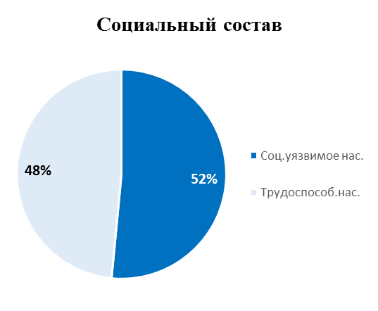

С начала 2021 года по сравнению с 2020 годом увеличилось количество погибших детей в 4,5 раз (9; АППГ 2). Гибель детей произошла в Мегино-Кангаласском (2), ГО Якутск с. Маган (2), Усть-Алданском (1), Хангаласском (2), ГО Якутск с. Хатассы (2). Пожары с гибелью детей произошли в жилом секторе, в том числе: в частных жилых домах – 3 детей, в многоквартирных жилых домах – 6 детей.

Всего за отчетный период зарегистрировано 33 погибших, в том числе: 15 мужчин, 9 женщин, 9 детей.

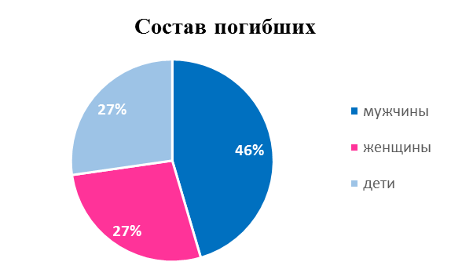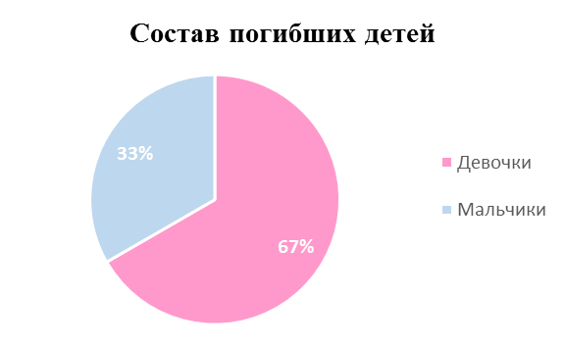

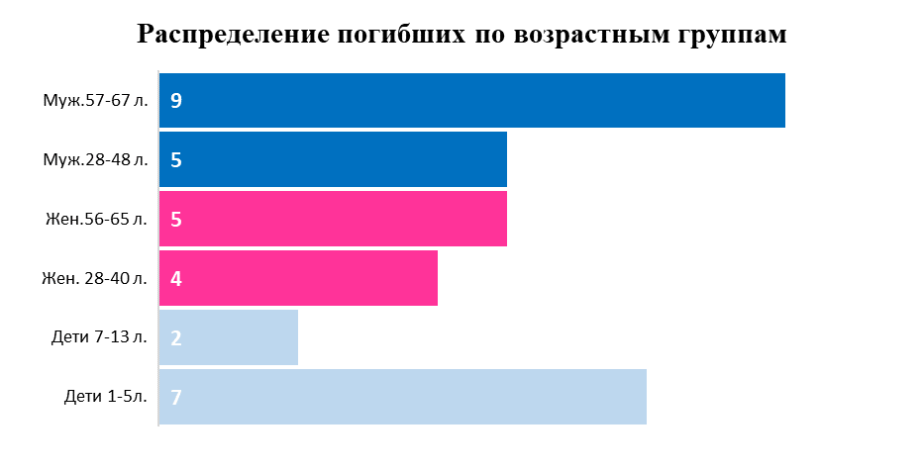

Погибших мужчин – 15, в том числе: 9 мужчин предпенсионного и пенсионного возраста (от 57 до 67 лет) и 6 мужчин трудоспособного возраста (от 22 до 48 лет).

Погибших женщин – 9, в том числе: 5 женщин предпенсионного и пенсионного возраста (56 до 65 лет) и 4 женщины трудоспособного возраста (от 28-40 лет).

Погибших детей - 9, в том числе: 6 девочек и 3 мальчика. В их числе: 2 детей начального и среднего школьного возраста (7 и 13 лет) и 7 детей дошкольного возраста (от 1 до 5 лет).

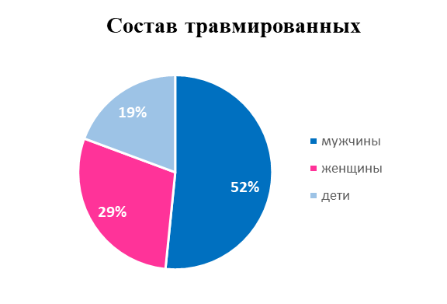

За отчетный период травмы различной степени тяжести получили 33 человека при 17 пожарах, в том числе: 18 мужчин, 10 женщин и 5 детей. Травмы произошли: 20 человек пострадали в многоквартирных жилых домах, 6 человек в частных жилых домах, 3 человека в частных гаражах, 1 человек в частной бане, 1 человек в частном магазине, 2 человека в палатке. С начала 2021 года зарегистрировано 6 случаев пожара с травмированием 2-х и более человек: в г. Олекминск Олекминского района (1 пожар – 5 человек, 21.01.2021), в п. Айхал Мирнинского района (1 пожар – 2 человека, 28.02.2021), в с. Борогонцы Усть-Алданского улуса (1 пожар – 2 человека, 23.03.2021), в с.Чапаево Хангаласского района (1 пожар – 9 человек, 07.04.2021), в местности р.Амга Амгинского района (1 пожар – 2 человека, 07.05.2021), в с.Далыр Верхневилюйского улуса (1 пожар – 2 человека, 29.05.2021).

Травмы при пожарах зарегистрированы в 12 районах: Амгинском (3; 0), Верхневилюйском (2; 0), Верхнеколымском (2; 0), Верхоянском (1; 0), Горном (1; 0), Жиганском (1; 0), Мирнинском (2; 1), Намском (1; 0), Нюрбинском (1; 0), Олекминском (6; 0), Томпонском (1; 0), Усть-Алданском (2; 0), Хангаласском (10; 0).

Основным местом возникновения пожаров являются жилой сектор, где зарегистрировано 274 пожара что составляет 46,9% от общего количества пожаров, из них: в одноквартирных домах – 67 пожаров, в многоквартирных – 54 пожара, в частных гаражах, банях и прочих постройках жилого назначения – 153 пожара.

- Транспортных средствах –37 пожаров (6,3%);

- Зданиях производственного назначения –27 пожаров (4,6%);

- Зданиях и помещениях предприятий торговли – 7 пожаров (1,2%);

-Зданиях учебно-воспитательного назначения - 3 пожара (0,5%);

- Прочих объектах 236 пожаров (40,4%).

За отчетный период зарегистрировано 3 пожара на объектах образования (АППГ 1; +100%), в том числе: Средняя общеобразовательная школа в с.Кустур Эвено-Бытантайского района (29.01.2021), Средняя общеобразовательная школа в с.Борогонцы Усть-Алданского района (02.03.2021), здание Детской юношеской спортивной школы в с.Оленек Оленекского района (02.05.2021). Гибели и травм на данных объектах не допущена.

На объектах жизнеобеспечения (котельные) с начала 2021 года произошло 6 пожаров в 4 районах: в Амгинском – 2 пожара, Вилюйском – 1, Жиганском – 1 пожар, Томпонском – 2 пожара. Зарегистрирована гибель 1 человека в здании котельной частного магазина (04.04.2021 в с. Балагачча Вилюйского района).





Наибольшее количество пожаров в жилом секторе произошло в январе месяце – 62 пожара, в том числе в одноквартирных жилых домах 19 (30,6%) и в частных гаражах, банях и прочих постройках жилого назначения 30 (48,3%). Кроме того, тенденция к росту количества пожаров в жилом секторе наблюдалась в марте – 49 пожаров.

По сравнению АППГ на отчетный период наблюдается рост пожаров в жилом секторе на 28,6%, в том числе в одноквартирных жилых домах на 15,5%, многоквартирных домах на 93%, вагончик для жилья, дома мобильного типа на 100%, садовый дом, дача на 80% и в частных гаражах, банях и прочих постройках жилого назначения на 16%.

Отмечается также рост количества погибших людей в жилом секторе на 650%. Всего в жилом секторе погибло 31 человек, что составляет 93,9% от общего количества погибших, в том числе: в многоквартирных жилых домах 19 человек, из них 6 детей, в одноквартирных жилых дома 11 человек, из них 3 детей.

Гибель 2 человек произошла: вне территории населенного пункта в здании гидрологического поста ЯУГМС (19.04.2021 устье р.Артык-Юрях Оймяконского района) и в здании котельной частного магазина (04.04.2021 в с. Балагачча Вилюйского района).

Основными причинами пожаров явились:

- неосторожное обращение с огнем 158 пожаров, что составляет 27% от общего количества пожаров;

- нарушение правил устройства и эксплуатации электрооборудования 98 пожаров (17%);

- нарушение правил устройства и эксплуатации печей 106 пожаров (18%).

- прочие причины 222 пожара (38%).

Также в 12 районах наблюдается снижение количества пожаров по сравнению с аналогичным периодом прошлого года: Амгинском (21; 23), Анабарском (2; 3), Верхнеколымском (4; 9), Кобяйском (9; 17), Момский (5; 6), Олекминском (25; 26), Оленекском (3; 4), Таттинском (8; 12), Усть-Алданском (18; 21), Чурапчинском (10; 13), Нерюнгринском (5; 6), ГО Якутск (71; 72). Также 1 район, где роста пожаров не допущено: Нижнеколымском (3; 3).

**Таким образом, на отчетный период обстановка с пожарами и последствиями от них характеризуется следующими показателями:**

- **В Республики Саха (Якутия)** зарегистрировано снижение количества пожаров на 0,7%. Рост общего количества погибших на 104%, в том числе рост гибели детей на 150%. Рост количества травмированных на 48,4%. Пожары произошли по причинам: неосторожного обращение с огнем 606 пожаров (48,7%), нарушения правил устройства и эксплуатации электрооборудования 276 пожаров (22,2%) и нарушения правил устройства и эксплуатации печей 227 пожаров (18,2%).

В том числе, **в зоне ответственности ГБУ РС(Я) «ГПС РС(Я)»** зарегистрирован рост количества пожаров на 13,6%. Рост количества погибших на 371,4%, в том числе детей на 350%. Рост травмированных на 230%.

Наибольшее количество пожаров произошло в жилом секторе, где зарегистрировано 274 пожара, что составляет 46,9% от общего количества пожаров. При этом в жилом секторе отмечается рост пожаров по сравнению с АППГ на 28,6%, в том числе в одноквартирных жилых домах на 15,5%, многоквартирных домах на 93%, садовый дом, дача на 80%, в частных гаражах, банях и прочих постройках жилого назначения на 16%.

- Гибель и травмирование людей при пожарах зарегистрирована в 8 районах: Верхоянском, Жиганском, Мирнинском, Нюрбинском, Олекминском, Томпонском, Усть-Алданском, Хангаласском районах.

- Рост пожаров отмечается в 22 районах. Значительный рост количества пожаров наблюдается в 16 районах: Алданском (18; 11), Булунском (6; 3), Верхоянском (11; 9), Вилюйском (10; 7), Горном (12; 9), Ленском (20; 16), Мегино-Кангаласском (36; 27), Мирнинском (47; 37), Намском (24; 19), Нюрбинском (18; 10), Оймяконском (35; 27), Среднеколымском (6; 3), Сунтарском (53; 37), Усть-Майском (11; 9), Усть-Янском (7; 2), Хангаласском (34; 27).

- Снижение количества пожаров наблюдается в 12 районах: Амгинском (21; 23), Анабарском (2; 3), Верхнеколымском (4; 9), Кобяйском (9; 17), Момский (5; 6), Олекминском (25; 26), Оленекском (3; 4), Таттинском (8; 12), Усть-Алданском (18; 21), Чурапчинском (10; 13), Нерюнгринском (5; 6), ГО Якутск (71; 72).

- Не допущено роста пожаров в 1 районе: Нижнеколымском (3; 3)

**В целях реализации основных задач по профилактике пожаров,** за отчетный период в зоне ответственности противопожарной службы республики проинструктировано 120 039 человек (АППГ-47 661, увеличение на 152%)

В частном секторе проинструктировано 64 982 человек (АППГ 23 711), обследовано 22 973 частных домов (АППГ 8041). В муниципальных многоквартирных домах проинструктировано 55 057 человек (АППГ 23 950), обследовано 24 175 квартир (АППГ 9659).

В порядке обучения мерам пожарной безопасности проведено 2177 занятий, бесед и лекций о мерах пожарной безопасности и действиям при пожаре (АППГ-1505) с охватом 51 393 человека (АППГ- 32 112), в том числе детей – 37 387 (АППГ-22 419).

Проведено и принято участие в 1948 совместных рейдовых мероприятий (АППГ-507), в том числе с ОВД - 386, ОНД – 457, ОМСУ –932, ДПО-133, ЖЭУ – 40). В ходе рейдов проверено противопожарное состояние мест проживания 13 304 семей, находящихся в группе риска (АППГ-3524).

На объектах с массовым пребыванием людей проведено 277 практических тренировок по эвакуации,в которых приняло участие 16 793 человека (АППГ 193; 7603).

В целях стабилизации оперативной обстановки с пожарами и гибели людей, инициировано 202 (АППГ 69) заседаний муниципальных КЧС и ОПБ по вопросу обстановки с пожарами и последствиями от них и принятии дополнительных профилактических мер.

В текущем году по сравнению с АППГ выход в СМИ увеличен на 192%, размещение информации на интернет-сайте увеличен на 71%.

В СМИ с начала года осуществлено 2476 выступлений и публикаций (АППГ-726), из них в печатных изданиях - 252 статьи, на радио - 1234 выступлений, на телевидении - 990 выходов. На интернет-сайте размещено 700 информаций. Через социальные сети и мессенджеры направлено 11 703 информаций. В соответствии с Соглашением о сотрудничестве с «НВК Саха» осуществляется прокат видео- и аудиороликов на противопожарную тематику на телеканале и радио НВК Саха, с начала 2021 года осуществлено 821 выходов видеороликов и 517 аудиороликов.

Также, в культурно-досуговых учреждениях (кинотеатрах) осуществлено 3282 показов видеосюжетов (видеороликов) на противопожарную тематику, с охватом зрителей в количестве 25 268 человек.

В связи со сложившейся неблагоприятной эпидемиологической обстановкой наиболее доступными и действенными способами профилактической работы, в частности, информирования населения о мерах пожарной безопасности, в настоящее время является проведение выступлений через средства массовой информации, прокат видео-и аудиороликов на телевидении, радио, размещение информации на интернет-сайтах, информирование населения через социальные сети и мессенджеры. А также, в зоне ответственности подразделений организовано распространение среди населения листовок и памяток на противопожарную тематику через организации (местные администрации, образовательные организации, и.т.п) и посредством вложения в почтовые ящики. С начала года распространено **114 042 листовок и памяток на противопожарную тематику** (АППГ 36 466).

В целях проведения пожарно-профилактической работы с детьми организованы и проводятся онлайн-уроки по пожарной безопасности с учащимися общеобразовательных школ. С начала 2021 года проведено 142 онлайн-уроков по пожарной безопасности с охватом 7980 школьников.

С начала года проведены профилактические операции **«Новый год»** в период с 14 декабря 2020 года по 14 января 2021 года, пожарно-профилактическая акция **«Безопасный гараж»** (с 25 января по 15 февраля 2021 года). В целях формирования культуры безопасности жизнедеятельности населения и обучения подрастающего поколения основам безопасного поведения при возникновении чрезвычайных ситуаций, организованы и проведены в образовательных учреждениях, расположенных в зоне ответственности ГБУ РС(Я) «ГПС РС(Я)», **Всероссийские открытые уроки «Основы безопасности жизнедеятельности»**, приуроченные к празднованию Всемирного дня гражданской обороны, посвященных памятной дате – 35-летию со дня аварии на Чернобыльской АЭС, Дню пожарной охраны, празднованию Победы в Великой Отечественной войне 1941-1945 годов, в ходе которых также рассмотрены вопросы безопасного отдыха детей в летний период, правила поведения в природной среде, в том числе на водных объектах, действия при возникновении или угрозе возникновения чрезвычайных ситуаций природного и техногенного характера в местах массового пребывания людей.

- Во исполнение Протокола совещания Государственного комитета по обеспечению безопасности жизнедеятельности населения Республики Саха (Якутия) с органами местного самоуправления по вопросу проводимых профилактических мероприятиях по предотвращению пожаров в режиме видеоконференцсвязи от 03.03.2021 г. №62 и письма Главного управления МЧС России по Республике Саха (Якутия) от 01.03.2021 г. №978-4-1, и в связи со значительным увеличением количества пожаров и последствий от них в Республике Саха (Якутия), подразделениями ГПС в выходные и нерабочие праздничные дни с 5 по 8 марта 2021 года организована работа по предупреждению пожаров среди населения в жилом секторе в составе нештатных служб профилактики местных пожарно-спасательных гарнизонов и групп профилактики пожаров муниципальных образований, с учетом санитарно-эпидемиологической обстановки по недопущению распространения новой коронавирусной инфекции.  **За период выходных и праздничных дней с 05 по 08 марта т.г.** проведено 209 рейдовых мероприятий, посещено 780 одноквартирных и 257 многоквартирных жилых домов, в том числе 333 мест проживания семей, относящихся к категории социально-неблагополучных, 341 мест проживания многодетных семей. В ходе рейдов проинструктировано 2797 гражданин, вручено 2227 памяток, листовок на противопожарную тематику. Организовано 347 выступлений в средствах массовой информации, из них: по радио - 20, по телевидению - 0, в печатных СМИ - 13, в интернет-ресурсах - 332. Задействовано 329 человек личного состава ГПС РС(Я), 56 членов ДПО, 52 работника органов МСУ и социальной защиты.

**В период с 15 апреля по 14 мая 2021 года** подразделениями противопожарной службы республики принято участие в **проведении I этапа профилактической операции «Жилище-2021».** В рамках операции совместно с органами местного самоуправления, органами государственного пожарного надзора и социальными службами организовано и проведено 304 рейдовых мероприятий в жилом секторе, в ходе которых проинструктировано о мерах пожарной безопасности 15 714 граждан. В порядке обучения мерам пожарной безопасности проведено 683 занятий, бесед и лекций с участием 11 019 человек. Рейдовыми мероприятиями охвачено 6573 частных домов и квартир в многоквартирных жилых домах, в том числе посещено 706 мест проживания семей, относящихся к группе риска. С начала проведения операции выявлено 1899 автономных пожарных извещателей, находящихся в нерабочем состоянии, из них в ходе рейдов силами администраций органов местного самоуправления приведено в исправное состояние 689 АДПИ. По результатам мероприятий направлено 33 информации о противопожарном состоянии жилого сектора, в том числе о неисправном состоянии ранее установленных АДПИ. В период проведения профилактической операции в средствах массовой информации проведено 182 выступления (на телевидении – 4, печати – 32, радио – 94, интернет – сайтах - 52), в социальных сетях и мессенджерах опубликовано 3954 информационных материалов. Населению распространено 25 630 памяток и листовок о мерах пожарной безопасности.

**В период с 01 по 31 мая 2021 года подразделения ГПС РС(Я) принимают участие в** проведении **месячника пожарной безопасности** в соответствии с Решением КЧСиОПБ РС(Я) от 29 апреля 2021 года №61.

В ходе месячника, с 01 мая т.г. подразделениями ГПС РС(Я) проведено 351 пожарно-профилактических мероприятий. С участием членов ДПО проведено 224 пожарно-профилактических мероприятий, в которых было задействовано 167 человек. Членами ДПО проинструктировано 1702 граждан.

Органами местного самоуправления выполнено 120 мероприятий по очистке территорий населённых пунктов и организаций в пределах противопожарных разрывов от горючих отходов, мусора, сухой травы и других горючих материалов.

Распространено 10 437 листовок и памяток на противопожарную тематику. Организовано информирование населения о правилах поведения в населенных пунктах и загородных зонах в пожароопасный сезон. В средствах массовой информации размещено 1204 информаций, из них 13 на радиостанциях, 11 по телевидению, 34 в печатных СМИ, в интернет-ресурсах - 1146.

Также, в также в целях предупреждения загораний сухой растительности, принятия дополнительных мер по предупреждению возникновения ЧС в пожароопасный сезон 2021 года, организовано участие подразделений в проведении профилактических мероприятий по предупреждению ландшафтных (природных) пожаров, в том числе лесных пожаров, в составе профилактических групп муниципальных образований. Усилено информирование населения о требованиях Правил противопожарного режима в Российской Федерации о запрете выжигания сухой травянистой растительности, горючего мусора и отходов в населенных пунктах, а также на землях сельскохозяйственного назначения и землях иных категорий, примыкающих к населенным пунктам.

**В рамках сезонной профилактической операции «Летний отдых»** организованы мероприятия по обеспечению пожарной безопасности на объектах летнего отдыха и оздоровления детей, в том числе по проведению пожарно-профилактической работы с детьми. На отчетный период в районе обслуживания подразделений ГБУ РС(Я) «ГПС РС(Я)» функционирует 276 детских оздоровительных лагерей в 22 районе, в том числе: с дневным пребыванием - 201, с дневным пребыванием детей дистанционных – 47, стационарных - 6, лагерей труда и отдыха – 22. Подразделениями ГБУ РС(Я) «ГПС РС(Я)» с начала сезона в 276 детских оздоровительных лагерях проведено 113 инструктажей с обслуживающим персоналом, в ходе которых проинструктировано 417 человек, в дистанционной форме проинструктировано 71 человек. Всего профилактическими мероприятиями охвачено 2813 детей. Проведено 27 практических тренировок по эвакуации, в которых приняли участие 217 человек персонала и 1058 детей. Проведено 22 семинара с участием персонала и 17 конкурсов на противопожарную тематику среди детей. Распространено 1739 листовок, памяток на противопожарную тематику.

Во исполнение приказа ГКОБЖН от 21.04.2021 № 73, по состоянию на 01 июля 2021 года в рамках социальной акции «Предупреди пожар – установи АДПИ!», проводимой в целях повышения уровня противопожарной защищенности населения Республики Саха (Якутия) в рамках проекта Госкомобеспечения РС(Я) «21 лучшая инициатива – 2021 год XXI век», пропаганды культуры безопасности жизнедеятельности среди населения, приняло участие 76 работников, охвачено 209 семей, установлено 284 АДПИ.

Информация о ходе акции размещается на интернет-сайте gps-ykt.ru и инстаграм-странице учреждения.

**В период с 01 мая 2021 принято участие в 674 совместных патрульно-рейдовых мероприятиях**, задействовано 708 работников ГПС. Организовано участие 221 члена ДПО в проведении 137 патрульно-рейдовых мероприятий. Проведено 7542 инструктажа. Распространено 10578 листовок на противопожарную тематику. Личный состав подразделений задействовался в 36 совместных постах, ограничивающих доступ граждан в леса (лесные зоны), отказано в посещении лесов 87 гражданам.

Следует отметить, что неблагоприятными факторами повлиявшими на рост пожаров и их последствий в текущем году явились ограничения, связанные с противодействием новой короновирусной инфекции и запретом на проведение мероприятий с массовым скоплением людей в 2020 году и значительные низкие температуры в зимний период на территории Республики Саха (Якутия) в текущем году.

В связи с ростом количества пожаров и их последствий, на отчетный период 2021 года, по сравнению с аналогичным периодом прошлого года, на 152% увеличено количество проинструктированных граждан, на 284% увеличено количество совместных рейдовых профилактических мероприятий, в том числе по проверке мест проживания семей, относящихся к группе риска, выход публикаций в СМИ увеличен на 192%, размещение информации на интернет-сайте учреждения - на 71%, также активно ведется информирование населения посредством социальных сетей и мессенджеров.

Проведенный анализ показывает наличие тенденции роста количества пожаров и последствий от них в зданиях и сооружениях жилого назначения и надворных постройках. С целью предупреждения пожаров по основным причинам пожаров необходимо обратить внимание на:

- своевременное проведение проверок и испытаний электрических сетей и электроустановок (в том числе замеров сопротивления изоляции электропроводов) многоквартирных жилых домов. Оснащение электроустановок жилых домов и объектов защиты автономными установками пожаротушения.

- оказание адресной помощи многодетным и малообеспеченным семьям в устранении нарушений требований пожарной безопасности по электрооборудованию и печному отоплению, обеспечению автономными дымовыми пожарными извещателями.

- информирование населения о мерах пожарной безопасности с учетом сезонных рисков и складывающейся обстановки с пожарами с посредством средств массовой информации, социальных сетей и мессенджеров.

Отдел профилактики пожаров ГБУ РС(Я) «ГПС РС(Я)»